2025年重庆市城市供水企业基本信息公开情况表
序号 | 行政区划 | 全称 | 供水范围 | 企业地址 | 机构电话 | 办公时间 | 企业公开投诉监督电话 | 主管部门名称 | 主管部门联系电话 | 公众号二维码 | 级别（类别）
1 | 綦江区 | 重庆水务环境控股集团渝东自来水有限公司綦江分公司 | 古南街道、文龙街道、三江街道、通惠街道 | 重庆市綦江区龙角路287号 | 023-48663393 | 早上9点至12点，下午2点至6点（周一至周五，法定节假日除外）。 | 023-648667027 | 綦江区城市管理局 | 023-48652186 | 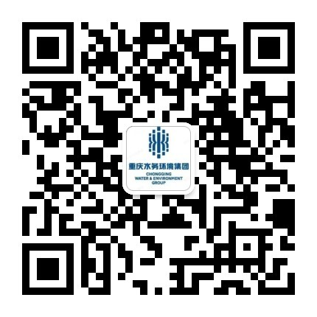 | 城市供水企业
2 | 綦江区 | 重庆市綦南给排水有限公司 | 古南街道部分 | 重庆市綦江区城东路文龙街道24号 | 023-48907457 | 早上9点至12点，下午2点至6点（周一至周五，法定节假日除外）。 | 023-48907457、023-48600811 | 綦江区城市管理局 | 023-48652186 | 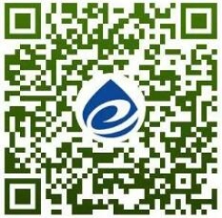 | 供水企业

